1) 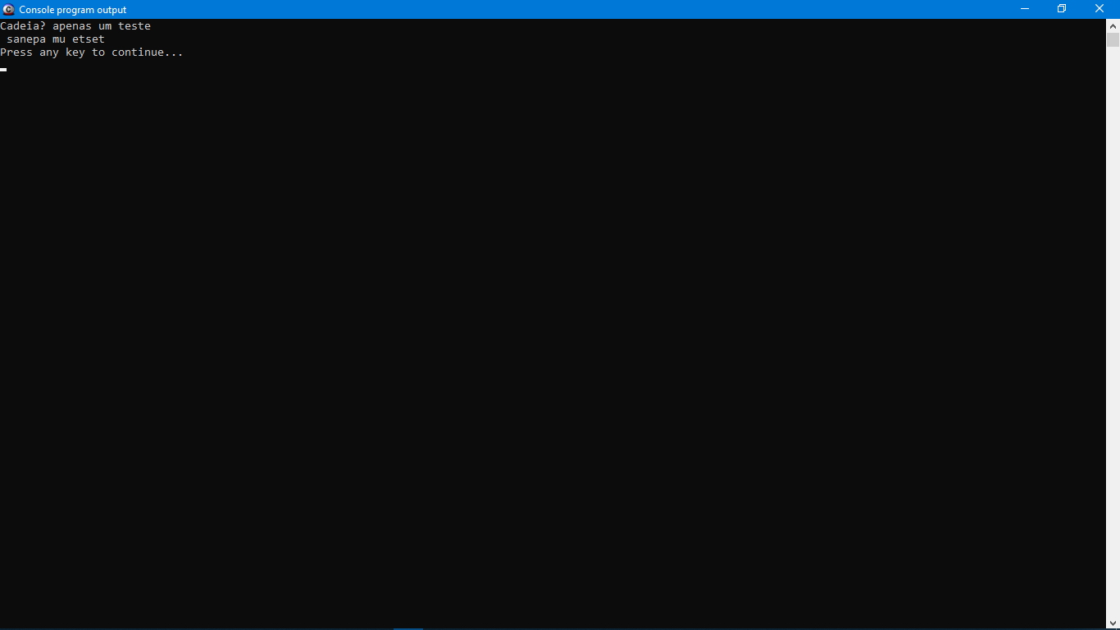

2) 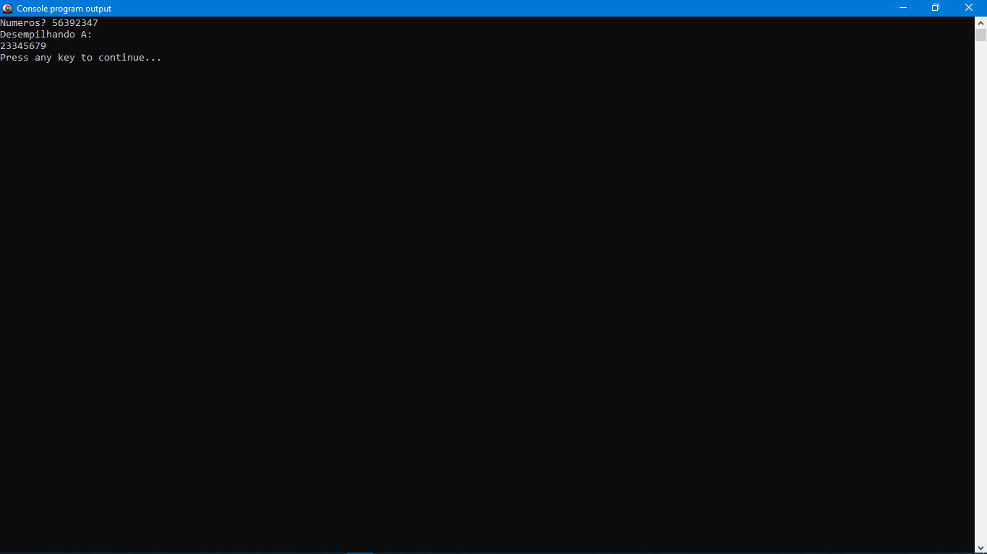

3) 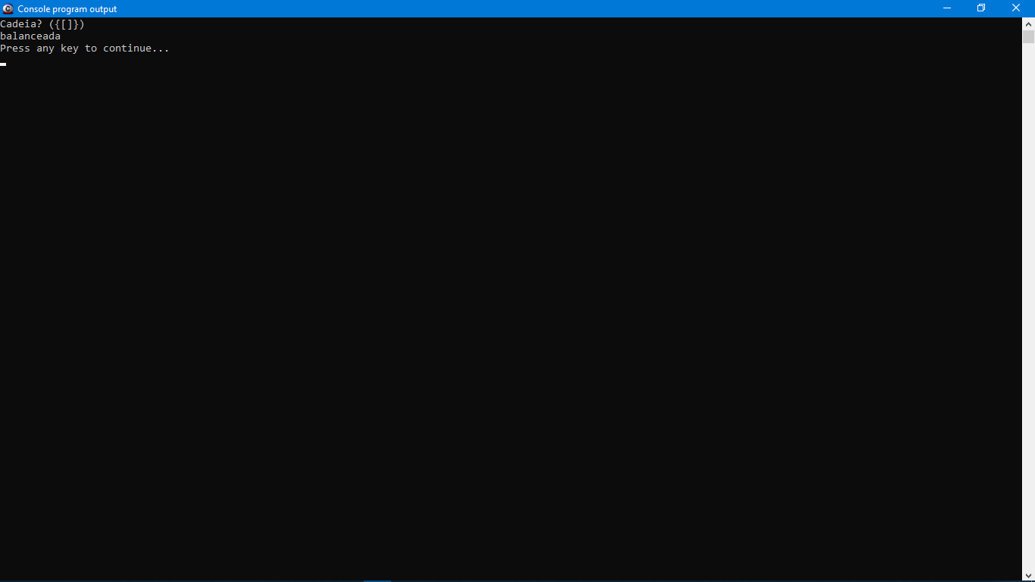

4) Não é possível colocar uma string completa nessa pilha, porém se fosse, a saída seria “três dois um”, pois uma pilha é LIFO.

5) 